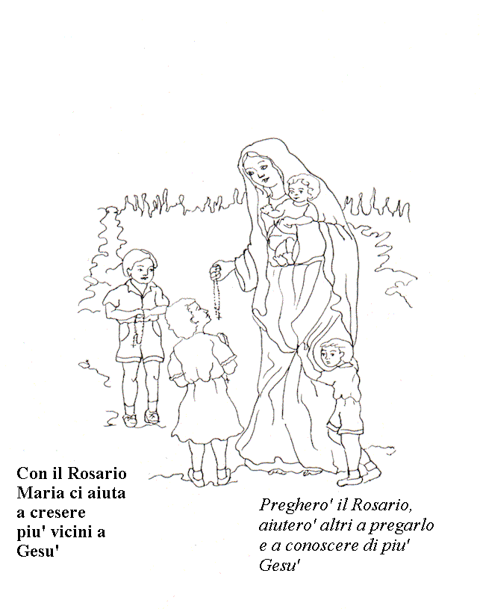

LA DISTRIBUZIONE NEL TEMPO
I 20 misteri si suddividono in:
MISTERI GAUDIOSI (o della GIOIA) - da recitarsi LUNEDÌ e SABATO
1. L'annuncio dell'Angelo a Maria
2. La visita di Maria alla cugina Elisabetta
3. La nascita di Gesù a Betlemme
4. La presentazione di Gesù al tempio
5. Lo smarrimento e il ritrovamento di Gesù al tempio.
MISTERI DOLOROSI (o del DOLORE) - da recitarsi MARTEDÌ e il VENERDÌ
1. L'agonia di Gesù nell'orto degli ulivi
2. La flagellazione di Gesù alla colonna
3. La coronazione di spine di Gesù
4. Il viaggio di Gesù al Calvario, portando la Croce
5. La morte di Gesù sulla Croce
MISTERI LUMINOSI (o della LUCE) - da recitarsi GIOVEDÌ
1. Il Battesimo di Gesù al Giordano
2. L'auto-rivelazione di Gesù a Cana
3. L'annuncio del Regno di Dio e l'invito alla conversione
4. La trasfigurazione di Gesù
5. L'istituzione dell'Eucaristia
MISTERI GLORIOSI (o della GLORIA) - da recitarsi MERCOLEDÌ e la DOMENICA
1. La Resurrezione di Gesù da morte
2. L'ascensione di Gesù al cielo
3. La discesa dello Spirito Santo su Maria e gli Apostoli
4. L'assunzione di Maria al cielo
5. L'incoronazione di Maria, Regina del cielo e della terra.

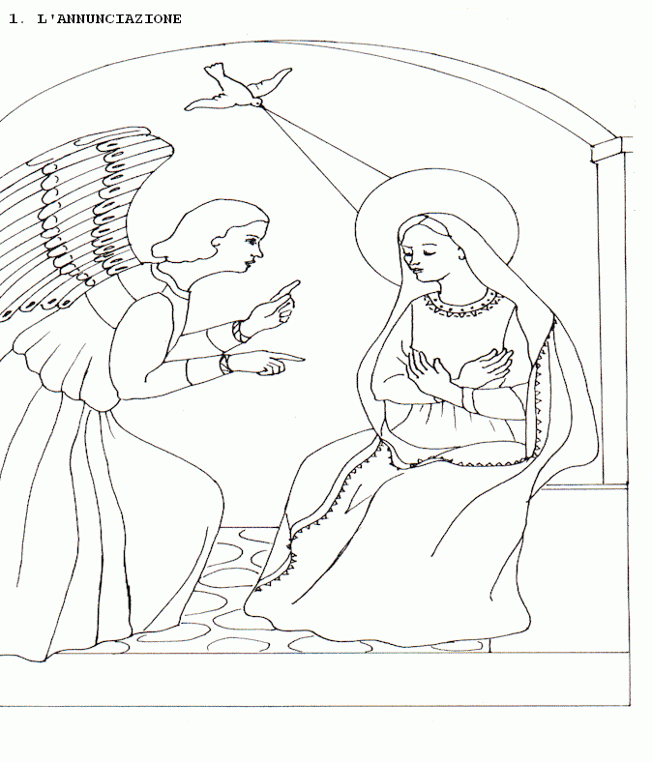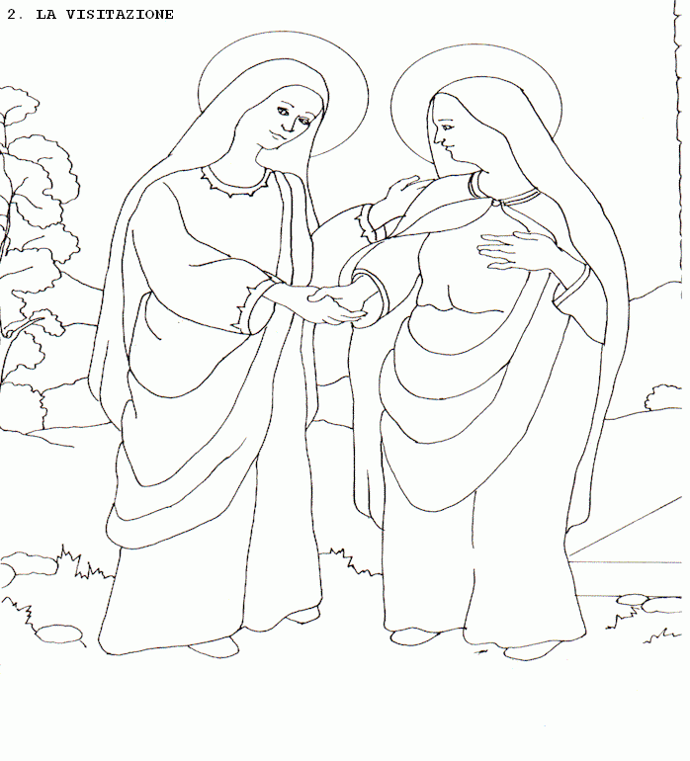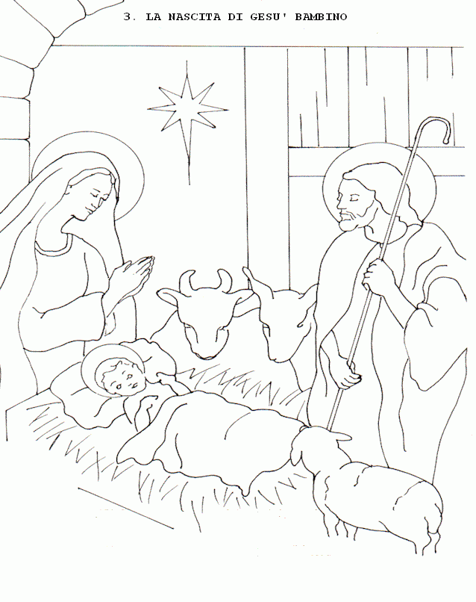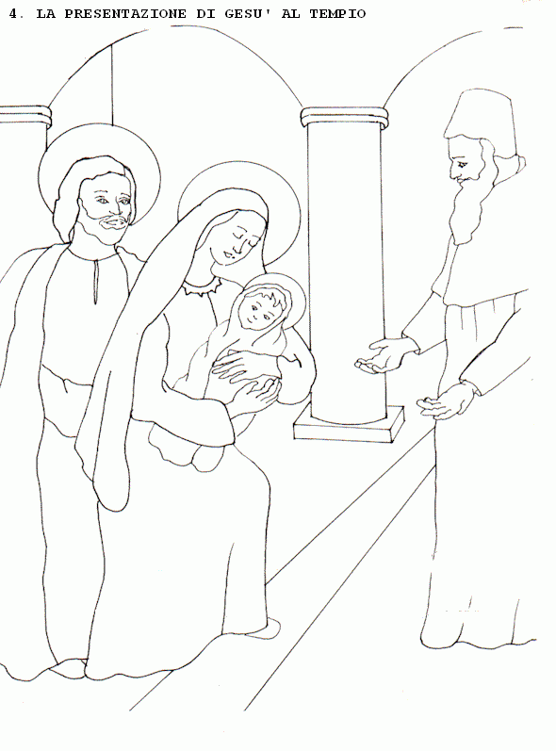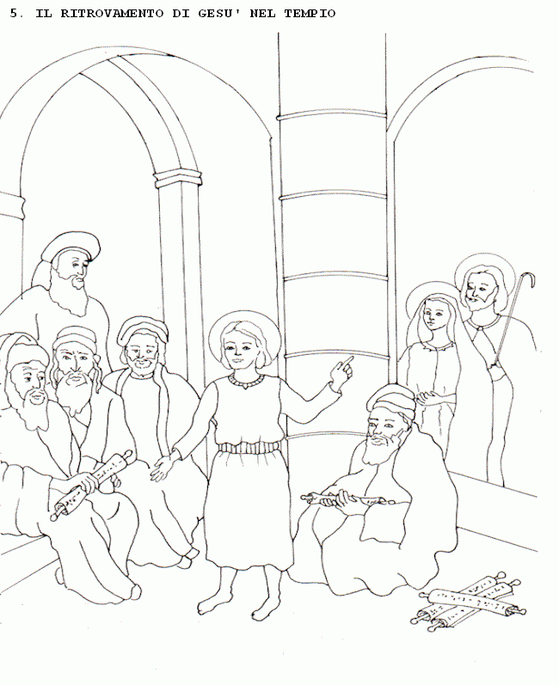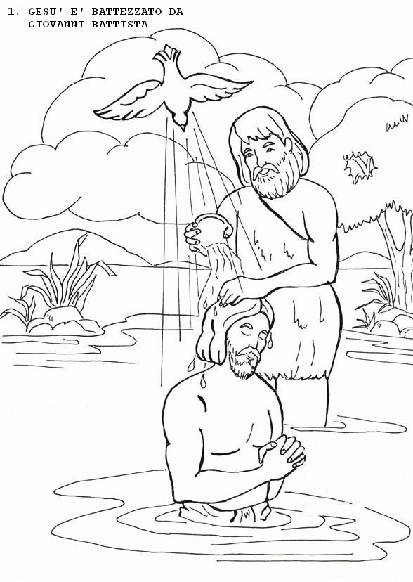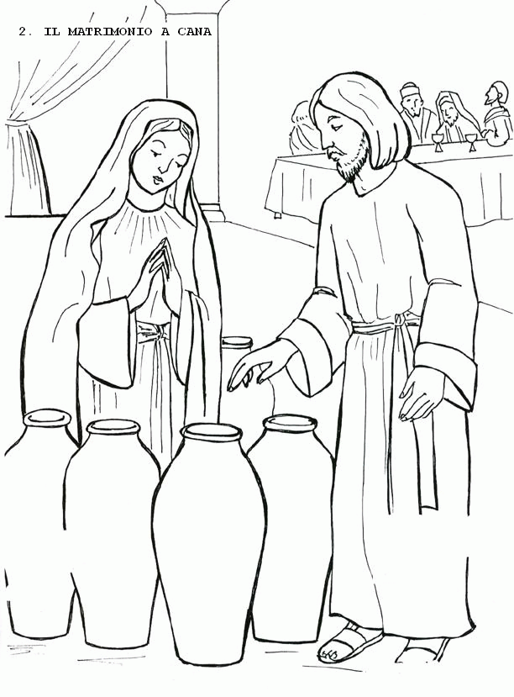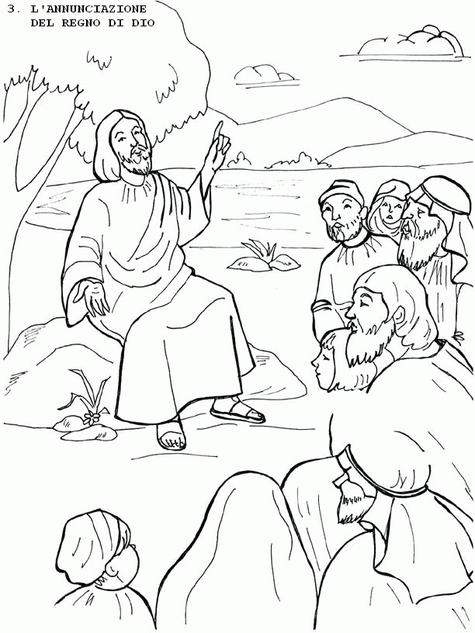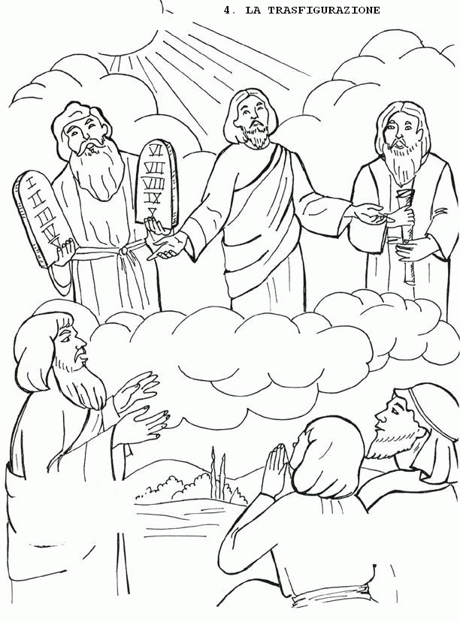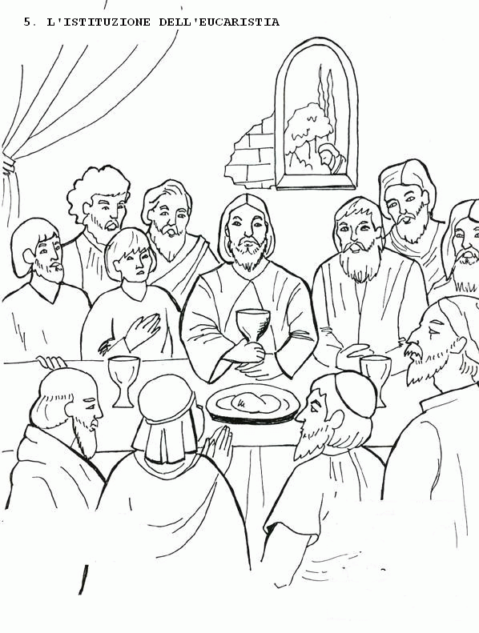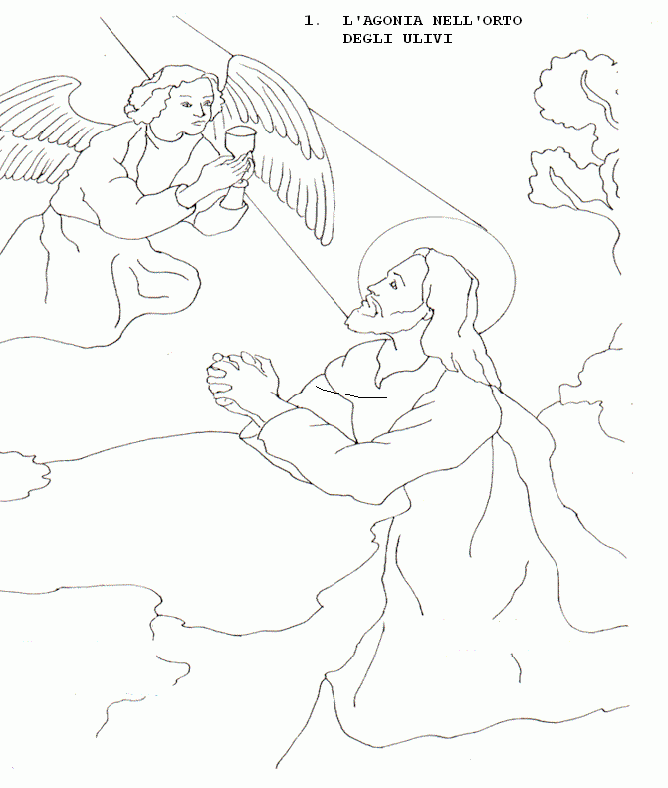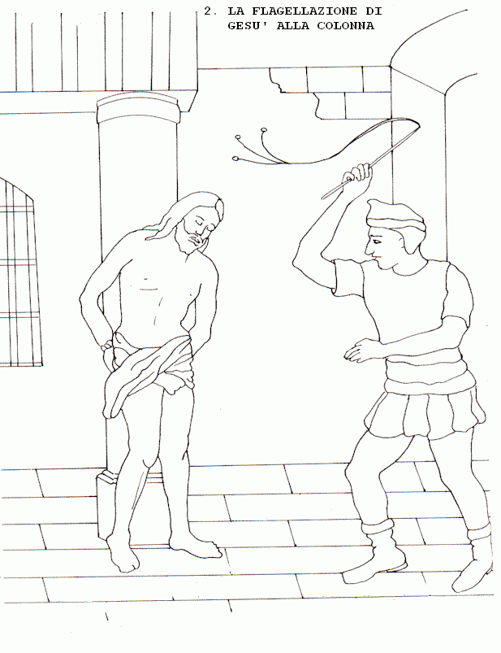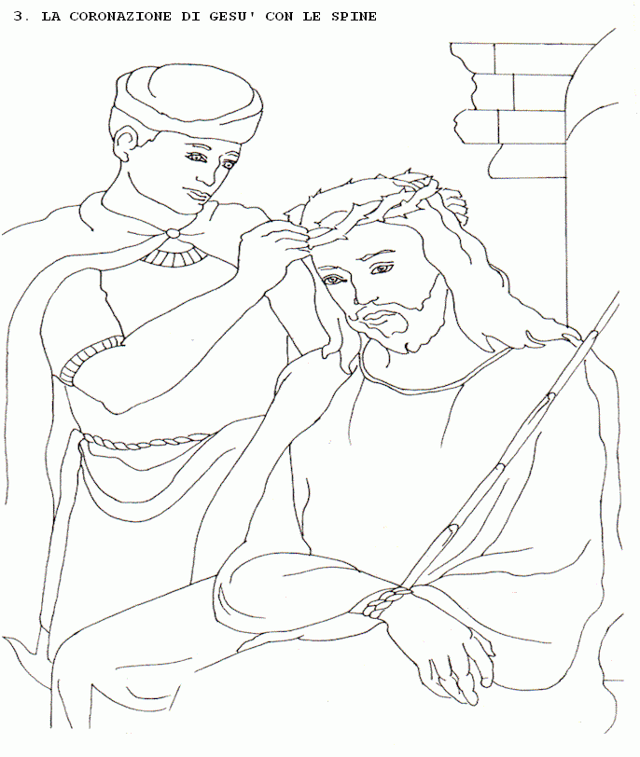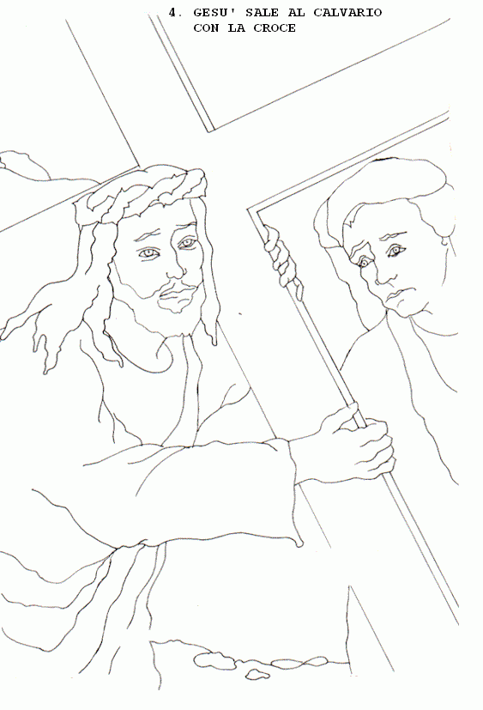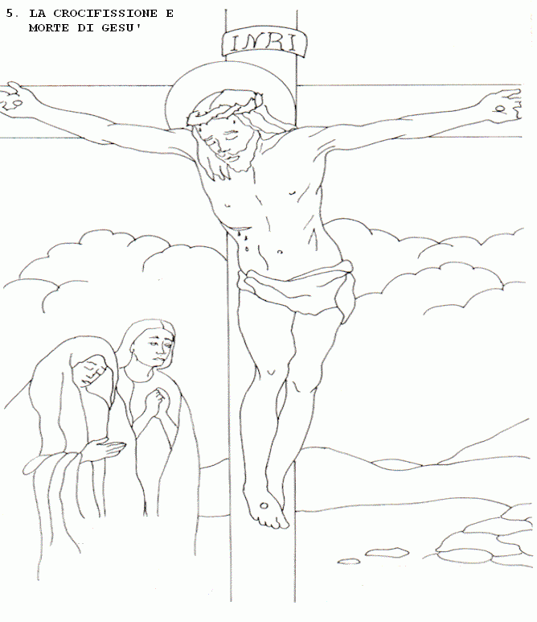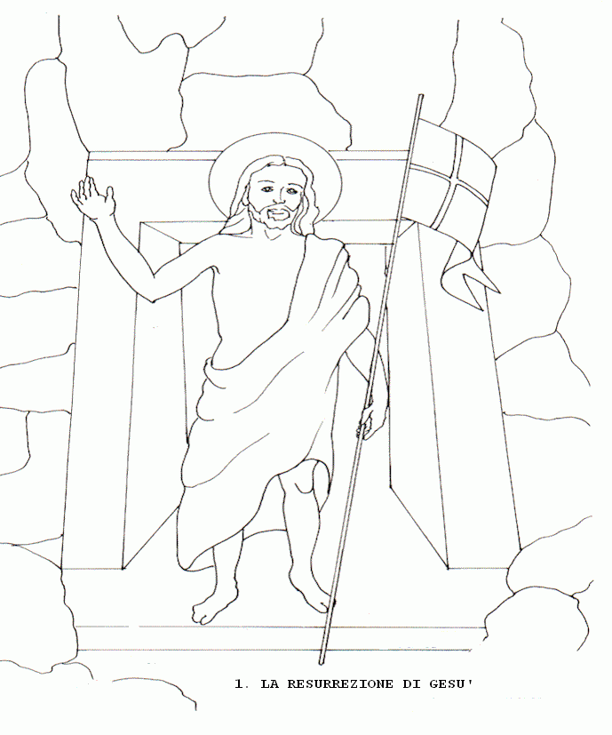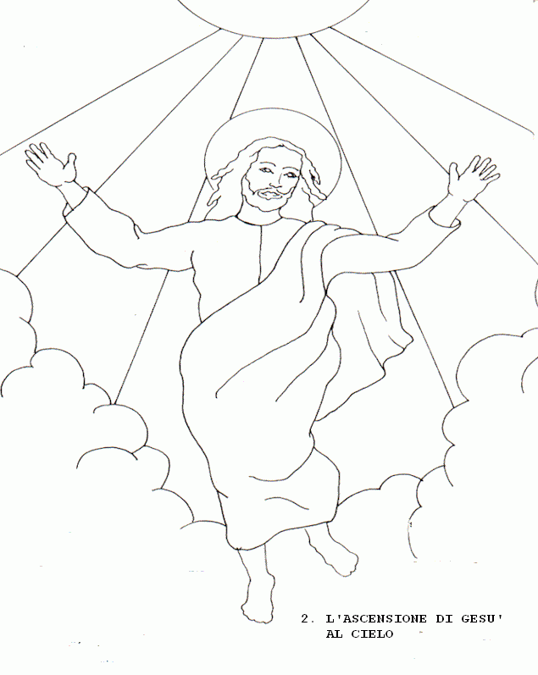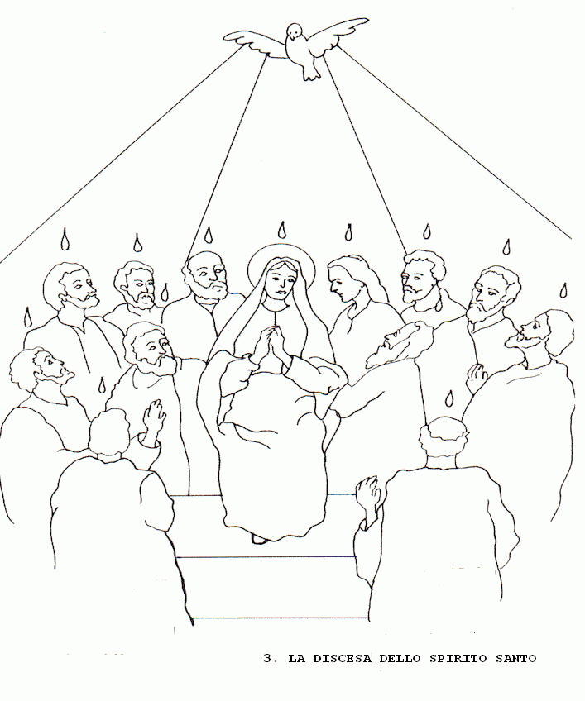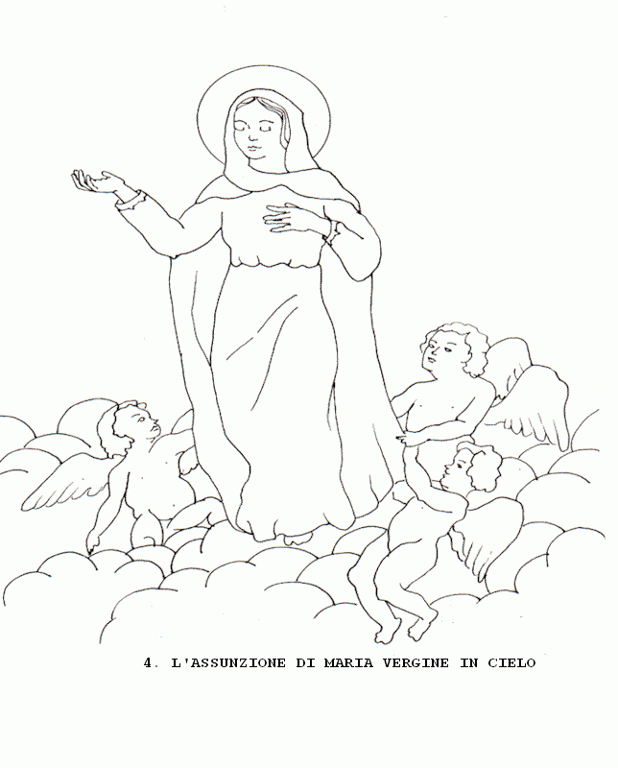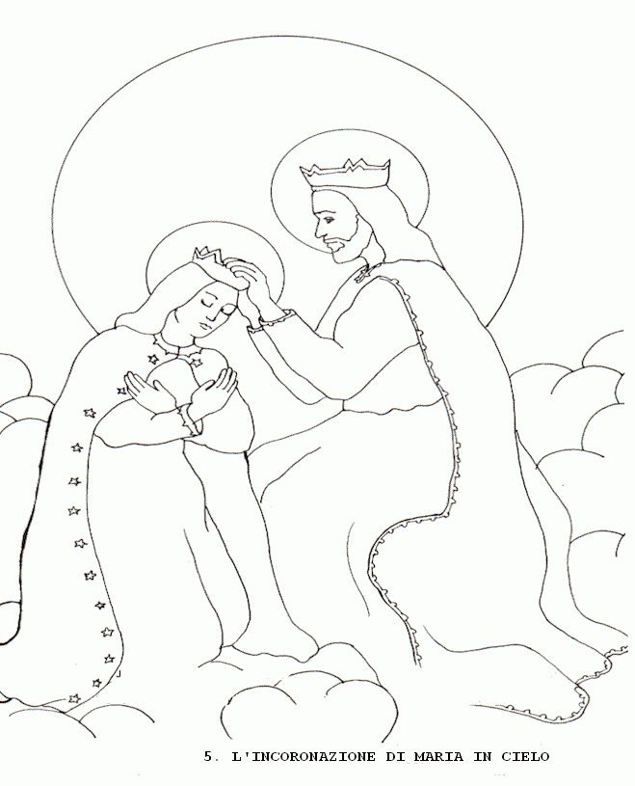


Abitua il giovane secondo la via da seguire;
neppure da vecchio se ne allontanerà.

(Proverbi 22,6)

